  - Rapport final Juillet 2021

MINISTERE L’ENVIRONNEMENT  DE L’ECONOMIE VERTE  ET DU CHANGEMENT CLIMATIQUE  ****************** | BURKINA FASO  Unité - Progrès - Justice | MINISTERE DE L’AGRICULTURE  DES AMENAGEMENTS HYDROAGRICOLESET DE LA MECANISATION  *****************
SECRETARIAT PERMAMENT  DU CONSEIL NATIONAL POUR LE DEVELOPPEMENT DURABLE |  | SECRETARIAT PERMANENT DE LA COORDINATION DES POLITIQUES SECTORIELLES AGRICOLES
Champ de faible fertilité chimique (Paré T. 2014) |  | Termitière champignon sur plateau à cuirasse  sub-affleurente (BUNASOLS, 2011)
LA NEUTRALITE EN MATIERE DE DEGRADATION
DES TERRES DANS LA REGION DU SUD-OUEST
SITUATION DE REFERENCE, TENDANCES, CIBLES ET MESURES
ASSOCIEES
PERIODE 2002-2013
Fertilisation des sols par le compos (photo CPP) |  | Cultures maraîchères sur sol peu profond (BUNASOLS, 2014)

Table des matières
SIGLES ET ABREVIATIONS 4
LISTE DES CARTES v
LISTE DES TABLEAUX v
I. INTRODUCTION 6
1.1. La Problématique de la gestion durable des terres au Burkina Faso 6
1.2. La Problématique de la gestion durable des terres au niveau international 6
1.3. La mise en œuvre du processus de la Neutralité en matière de Dégradation des Terres au Burkina Faso. 7
1.3.1. Démarche pour conduire le processus NDT 7
1.3.2. Méthodologie pour l’établissement de la situation de référence en matière de dégradation des terres au Burkina Faso 8
1.3.3. Rappel des cibles nationales NDT 8
1.3.4. Démarche pour conduire le processus NDT au niveau régional 9
II. INFORMATIONS GÉNÉRALES SUR LA RÉGION DU SUD-OUEST 10
2.1. Situation géographique 10
2.2. Milieu physique 11
2.2.1. Relief 11
2.2.2. Climat 11
2.2.3. Réseau hydrographique 11
2.2.4. Ressources en sols 12
2.2.5. Ressources végétales, fauniques et halieutiques 14
2.3. Milieu humain 15
2.4. Contexte socio-économique 15
2.4.1. Agriculture 16
2.4.2. Elevage 16
2.4.3. Foresterie, pêche 17
2.5. Les forces faiblesses, contraintes opportunités et menaces de la région 17
2.6. La gestion de la dégradation des terres dans la région du Sud-Ouest 21
2.6.1. Les facteurs de dégradation des terres 21
2.6.2. Les projets et programmes de gestion durable des terres dans la région du Sud-Ouest 21
III. LA NEUTRALITE EN MATIERE DE DEGRADATION DES TERRES DANS LA RÉGION DU SUD-OUEST 26
3.1. Dynamique d’occupation des terres 26
3.2. Dynamique de productivité des terres 30
3.3. Dynamique du carbone organique du sol 31
3.4. Situation de référence 32
3.5. Principales tendances de dégradation des terres par indicateur entre 2002 et 2013 32
3.6. Les cibles de la neutralité en matière de dégradation des terres et les mesures associées 33
3.6.1. La cible principale 33
3.6.2. Les cibles spécifiques 33
IV. LES MESURES D’ACCOMPAGNEMENT POUR OPÉRATIONNALISER LA NDT DANS LA RÉGION 35
4.1. Les mesures préventives transversales 35
4.2. Les mesures politiques pour intégrer la NDT dans les priorités régionales pour le développement 35
IV. PERSPECTIVES 35
V. CONCLUSION 36
BIBLIOGRAPHIE 37
ANNEXES 39
Annexe 1 : Agrégation des unités d’occupation des terres des deux périodes en six unités 39
Annexe 2 : Carte de stock du carbone par unité d’occupation des terres dans la région du Sud-Ouest 41

SIGLES ET ABREVIATIONS

ASDI | : | Instructions de l’Agence Suédoise de Coopération Internationale au Développement
BDOT | : | Base de Données d’Occupation des Terres
BUNASOLS | : | Bureau National des Sols
CNULCD | : | Convention des Nations Unies sur la Lutte Contre la Désertification
COS | : | Carbone Organique du Sol
DCIME | : | Division du Développement des Compétences de l’Information et du Monitoring de l’Environnement
FEM | : | Fonds pour l’Environnement Mondial
GDT | : | Gestion durable des terres
GIEC | : | Groupe d’Experts Intergouvernemental sur l’Evolution du Climat
Gt | : | Giga-tonne
GTT | : | Groupe Technique de Travail
LCD | : | Lutte Contre la Désertification
NDT | : | Neutralité en matière de dégradation des terres
NDVI | : | Normalized Difference Vegetation Index
ONG | : | Organisation Non Gouvernementale
PNSR | : | Programme National du Secteur Rural
PPN | : | Capacité de Productivité Primaire Nette
SDR | : | Stratégie de Développement Rural
SP/CNDD | : | Secrétariat Permanent du Conseil National du Développement Durable
SP/CPSA | : | Secrétaire Permanent de la Coordination des Politiques sectorielles Agricoles
ZOVIC | : | Zone Villageoise d’Intérêt Cynégétique

LISTE DES CARTES
Carte 1 : Situation géographique de la région du Sud-Ouest au Burkina Faso 11
Carte 2 : Profil pédologique de la région du Sud-Ouest 14
Carte 3 : Occupation des terres de la région du Sud-Ouest 25
Carte 4 : Evolution de l’occupation des terres de la région du Sud-Ouest 27
Carte 5 : Productivité des terres et évolution de la productivité des terres du Sud-Ouest 29
Carte 6 : Stock du carbone par unité d’occupation des terres dans la région du Sud-Ouest 30

LISTE DES TABLEAUX
Tableau 1 : Agrégation des unités d’occupation des terres des deux périodes en six unités 7
Tableau 2 : Analyse FFOM du Sud-Ouest 18
Tableau 3 : les facteurs directs et indirects de la dégradation dans la région du Sud-Ouest 21
Tableau 4 : Liste de projets GDT exécutés au Sud-Ouest (2002-2013) 22
Tableau 5 : Dynamique de l’occupation des terres 26
Tableau 6 : Evolution de l’occupation des terres de la région du Sud-Ouest 26
Tableau 7 : Evolution de la productivité des terres (2002-2013) de la région du Sud-Ouest 29
Tableau 8 : Productivité d’occupation des terres de la région du Centre-Ouest 30
Tableau 9 : Dynamique du Carbone organique du sol 31
Tableau 10 : Synthèse sur la Situation de référence et l’état de dégradation des terres entre 2002-2013 31
Tableau 11 : Principales tendances de dégradation des terres par indicateur entre 2002 et 2013. 32
Tableau 12 : Mesures NDT pour la Région du Sud-Ouest 33

- INTRODUCTION

  - La Problématique de la gestion durable des terres au Burkina Faso
La dégradation des terres met en péril toute l’économie et partant, la stabilité socio-politique du Burkina Faso. Elle est donc une question centrale et fait l’objet de beaucoup d’attention. C’est pourquoi le Burkina Faso s'est engagé de longue date dans la lutte contre la désertification :

- Sur la scène internationale, le Burkina Faso a signé la Convention des Nations Unies sur la lutte contre la désertification (CNULCD) dès 1994. Le pays est aussi partie prenante des deux autres conventions de Rio (Changement Climatique et Biodiversité).
- Par ailleurs, le Burkina Faso fait partie de plusieurs initiatives internationales et régionales qui ont pour objectif de lutter contre la désertification et de promouvoir la gestion durable des terres (GDT) y compris les initiatives TerrAfrica, la Grande Muraille Verte pour le Sahara et le Sahel (IGMVSS). Il est également membre du Comité Inter-Etat de Lutte contre la Sécheresse au Sahel (CILSS).
- le Burkina Faso a pris des mesures politiques importantes au niveau national pour lutter contre la dégradation des terres, dès 1999 à travers le programme d’action national de lutte contre la désertification (PAN/LCD) relu en 2016 mais aussi le programme national du secteur rural (PNSR), le cadre stratégique d’investissement pour la GDT (CSI/GDT), le programme national de partenariat pour la GDT (CPP), la stratégies nationale de récupération des terres dégradées.
Cependant, force est de reconnaître qu’en dépit de tous les efforts consentis, les résultats obtenus n’ont pas toujours été à la hauteur des enjeux et des attentes (SP/CNDD, Mécanisme Mondial, 2017a). Pour expliquer ce manque de résultats, de nombreuses contraintes et barrières sont mentionnées.

  - La Problématique de la gestion durable des terres au niveau international
La douzième Conférences des Parties(COP 12) de la Convention des Nations Unies de Lutte Contre la Désertification (CNULCD) a adopté la cible 15.3 des Objectifs du Développement Durable (ODD) et le concept de Neutralité en matière de dégradation de Terres (NDT) comme un solide véhicule pour conduire la mise en œuvre de la Convention et a approuvé la définition suivante de la NDT :« la neutralité en matière de dégradation des terres est un état dans lequel la quantité et la qualité des ressources en terres nécessaires pour soutenir les fonctions et services éco systémiques et améliorer la sécurité alimentaire restent stables ou augmentent au sein d’échelles temporelles et spatiales et d’écosystèmes spécifiques. »
C’est une nouvelle initiative destinée à enrayer la perte continue de terres saines du fait de la dégradation des terres. Contrairement aux approches classiques, la NDT crée une cible à atteindre pour la gestion de la dégradation des terres, en favorisant une double approche constituée de la combinaison de mesures destinées à éviter ou à réduire la dégradation des terres et de mesures visant à inverser les dégradations passées. L’intention est de contrebalancer les pertes par des gains afin de parvenir à une situation où les terres saines et productives ne subissent plus aucune perte nette.
Les objectifs de la NDT sont les suivants :
- Le maintien ou l’amélioration des services éco systémiques ;
- Le maintien ou l’amélioration de la productivité en vue de renforcer la sécurité alimentaire ;
- L’accroissement de la résilience des terres et des populations dépendantes de ces dernières ;
- La recherche de synergies avec d’autres objectifs environnementaux ;
- Le renforcement d’une gouvernance responsable en matière de régimes fonciers.

  - La mise en œuvre du processus de la Neutralité en matière de Dégradation des Terres au Burkina Faso.
Le Burkina Faso s’est engagé dans le processus NDT et a identifié des cibles et mesures associées au niveau national et dans chacune des 13 régions. Il s’est engagé devant la communauté internationale à travers une déclaration, à réaliser les cibles nationales à l’horizon 2030.

    - Démarche pour conduire le processus NDT
La conduite du processus a été faite à travers un dispositif comprenant 3 Niveaux :
- Une unité de management basée au sein du Secrétariat permanent du Conseil national du développement Durable (SP/CNDD) et comprenant le Point Focal UNCCD, un consultant du Mécanisme Mondial, Une volontaire des nations Unies et le Coordonnateur du CPP :
- Un groupe technique de travail pluridisciplinaire, pluri institutionnel de 20 à 30 membres représentants les structures et acteurs clés concernés par la GDT. Les taches qui lui étaient assignées étaient les suivantes:
- Evaluer la NDT par l’établissement de la situation de référence : Il s’est agi, en partant des trois indicateurs de la CNULCD (productivité des terres, occupation et utilisation des sols, stock du carbone des sols) :
- D’affiner les données transmises par le Mécanisme Mondial avec les données disponibles au niveau national ;
- De déterminer les zones sensibles de dégradation (hotspot) ;
- D’évaluer les tendances de la dégradation des terres (évaluer les tendances négatives des indicateurs).
- Proposer les cibles de NDT et les mesures associées NDT à l’échelle nationale. Ces cibles NDT définies au niveau national peuvent être complémentées par des cibles NDT au niveau des régions du pays d’ici 2030 par rapport à 2013.

- Un Comité de haut niveau de supervision des activités dont le rôle était de valider les travaux du groupe technique tout au long des différentes étapes du processus. Présidé par le Secrétaire Général du Ministère en charge de l’environnement, ce Comité était composé (i)Des Secrétaires Généraux (SG) des ministères du secteur rural, de la recherche, de l’aménagement du territoire, de la décentralisation, des Finances, de l’Energie, des Mines; (ii) des structures chargées de la coordination des politiques sectorielles agricole ou environnementales (SP/CPSA et SP/CNDD) ; (iii) du CILSS ;(iv) des PTFs : (PNUD, FAO, OIM ,Union Européenne); (v) des faitières des Organisations paysannes et ONG ( CPF et SPONG) et (vi) du Coordonnateur de la Grande Muraille Verte.

    - Méthodologie pour l’établissement de la situation de référence en matière de dégradation des terres au Burkina Faso
Pour la conduite du processus, le Groupe technique de travail a été scindé en trois (3) sous-groupes correspondant aux trois indicateurs de la Convention : l’occupation des terres et le changement d’occupation des terres, la productivité des terres et le stock de carbone en-dessous des sols.
- Au niveau de l’occupation des terres, le sous-groupe a utilisé la Base de données d’occupation des Terres (BDOT) de 2002 de la DCIME et la Base de données de l’occupation des terres de 2013 de l’Observatoire du Sahara et du Sahel (image Landsat de résolutions spatiales de 30m). Pour la détermination des valeurs de référence de l’occupation des terres, les superficies de chacune des 6 unités d’occupation des sols listées en annexe 1, ont été calculées en 2002 et en 2013. Ces données constituent ainsi les valeurs de référence de l’occupation des terres de 2002 et de 2013.

- Au niveau de la productivité des terres, le sous-groupe a utilisé les données fournies par le Mécanisme Mondial issues de séries chronologiques d’observations de l’indice de végétation par différence normalisée (NDVI) à l’échelle mondiale sur une période de 15 ans (1999-2013. Conformément au guide méthodologique, ces données ont été réparties en 5 classes qualitatives de tendances en matière de productivités des terres : (i) déclin de la productivité ; (ii) premiers signes de déclin; (iii) stable subissant des perturbations/stress; (iv) stable ne subissant pas des perturbations/stress et (v) accroissement de la productivité.

- Pour le stock du carbone dans le sol, les données historiques des profils du BUNASOLS ont été exploitées. Ces données ont été réparties en deux entités : les données de 2000 à 2002 celles de 2003 à 2014. Les moyennes ont été calculées pour chaque entité et ont servi de valeurs moyennes de référence respectivement pour 2002 et 2013. La tendance a été faite en faisant la différence des stocks de carbone de 2013 et ceux de 2002.

    - Rappel des cibles nationales NDT
- Cible principale : D’ici à 2030, 100 % de 5.16 millions hectares des terres dégradées par rapport à la période de référence (2002-2013) doivent être restaurés (soit 19 % du territoire national) tout en maximisant les efforts pour réduire et contrôler la vitesse de dégradation des terres de sorte à atteindre la NDT.
- Cibles spécifiques :
  - Mettre un terme à la conversion des forêts en d’autres classes d’occupation des terres d’ici à 2030.
  - Améliorer la productivité dans les catégories d’occupation « arbustes, prairies » et « terres cultivées » en déclin soit 2,5 millions d’hectares.
  - Améliorer les stocks de carbone sur 798 000 hectares pour parvenir à un minimum de 1% de matière organique (apport de 5T de MO à l’hectare tous les 2 ans).
  - Récupération de 295 000 hectares des terrains non viabilisés sur un total de 590 000 hectares.

    - Démarche pour conduire le processus NDT au niveau régional

Pour la réalisation du processus dans chacune des 13 régions, il a été procédé à une réorganisation du Groupe de Travail Technique en 4 sous-groupes prenant chacun en charge un ensemble de régions :
- Sous-groupe 1 : Sud-Ouest, Cascades, Hauts Bassins ;
- Sous-groupe 2 : Boucle du Mouhoun, Centre-Ouest, Centre-Sud ;
- Sous-groupe 3 : Centre-Est, Est, Sahel ;
- Sous-groupe 4 : Centre, Centre-Nord, Plateau Central et Nord.
Chaque sous-groupe a pris en compte les 3 indicateurs et a pour mission :
- évaluer la situation de référence, les tendances de la dégradation des terres pour chaque région (évaluer les tendances négatives des indicateurs) ;
- déterminer pour chaque région les zones sensibles de dégradation (hotspot) ;
- proposer les cibles pour atteindre la NDT et les mesures associées en vue de leur prise en compte dans les Plans régionaux de développement (PRD).

- INFORMATIONS GÉNÉRALES SUR LA RÉGION DU SUD-OUEST

  - Situation géographique
La région du Sud-Ouest s’étend sur une superficie de 16 533 Km² , soit 6,06% du territoire national. Le chef-lieu de la région Gaoua est situé à 381 km de la capitale Ouagadougou. Située dans la partie sud-ouest du Burkina Faso, la région du Sud-Ouest est limitée:
- à l’est par la république du Ghana et la région du Centre-Ouest ;
- à l’ouest par les régions des Cascades et des Hauts-Bassins ;
- au nord par les régions des Hauts-Bassins, de la Boucle du Mouhoun et du Centre-Ouest ;
- au sud par la république de Côte d’Ivoire.

Carte 1 : Situation géographique de la région du Sud-Ouest au Burkina Faso
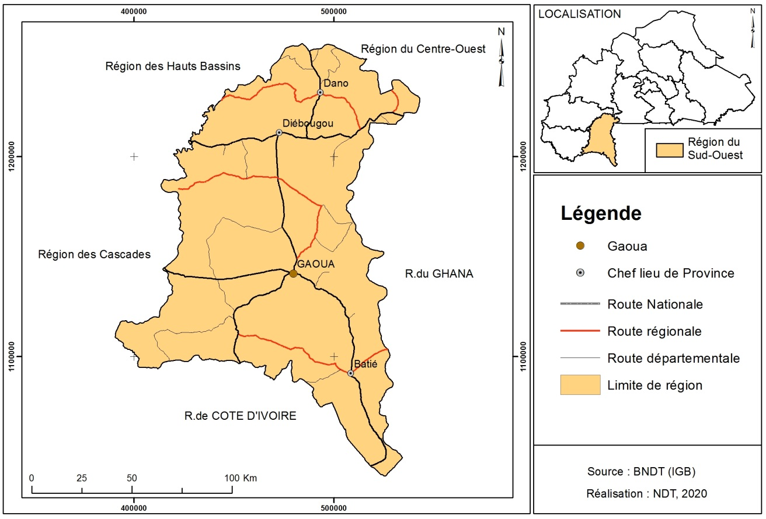
Sur le plan administratif, la région est subdivisée en 04 provinces, à savoir la Bougouriba, le Ioba, le Poni et le Noumbiel qui ont respectivement pour chef-lieux, les villes de Diébougou, Dano, Gaoua et Batié. Elle compte au total 28 communes (dont 04 communes urbaines et 24 communes rurales) et 1 065 villages.
La province du Poni, avec une superficie de 7514 km² est la province la plus vaste de la région, suivie de la province du Ioba avec une superficie de 3272 km². La province la plus petite est celle de la Bougouriba avec 2 868 km².

  - Milieu physique

    - Relief
Le relief de la région du Sud-Ouest est très accidenté, notamment dans la province du Poni. Il est constitué de vastes plaines, de bas-fonds, de collines et de buttes riches en ressources minières. L’altitude moyenne du relief est de 450 m. Le point culminant est le mont Novéhé au sud-ouest de Gbomblora avec 600 m d’altitude.
On rencontre une succession de chaînes de collines entrecoupées par des vallons qui s’étalent depuis Dano jusqu’à Batié. Ce qui donne à certaines villes comme Gaoua une belle vue panoramique et attractive lorsqu’on se situe en altitude. Les alignements des formations birrimiennes sont surtout bien développés dans les zones de Gaoua, Kampti, Gbomblora, Diébougou et Guéguéré.
Toutefois, l’ensemble de la région est dominé par une pénéplaine mollement ondulée sur laquelle les activités agricoles sont pratiquées.

    - Climat
La région du Sud-Ouest est située dans la zone soudano-guinéenne ou pré-guinéenne. Elle est comprise entre les isohyètes 900 dans la partie nord et 1200 dans la partie sud.
La région connaît deux (2) saisons :
- une saison sèche qui dure environ 5 mois (de novembre à mars). Elle est marquée par l’harmattan, vent sec et frais qui souffle de novembre à février avec des températures douces autour de 27°C ;
- une saison pluvieuse qui s’étale sur environ 7 mois (d’avril à octobre). Elle est annoncée par la mousson, vent chaud et humide soufflant du sud-ouest au nord-est.

    - Réseau hydrographique
La région du Sud-Ouest est couverte par deux bassins versants: (i) le bassin versant du fleuve Mouhoun – sous bassin du Mouhoun inférieur - (le plus important couvrant toutes les provinces), qui draine annuellement 5,2 milliards de m3 vers le Ghana ; et (ii) celui de la Comoé-Léraba qui draine 1,3 milliards de m³ annuellement vers la Côte d’ivoire.
Sur le bassin du fleuve Mouhoun, il existe des cours d’eau secondaires non permanents comme la Bougouriba, la Bambassou (confluent du Poni et de la Kamba), la Déko, le Koulbi et le Pouéné.
Quant aux ouvrages de stockage d’eau (barrages, lacs, mares, boulis), la région comptait en 2013, 103 barrages, 10 boulis, 02 mares. Ces ouvrages peuvent être accompagnés d’aménagements pour des usages multiples (irrigation, abreuvement du bétail, pêche, construction, etc.).
Les eaux souterraines présentent les caractéristiques des ressources et réserves des zones hydrogéologiques du socle cristallin. Les aquifères de socle sont discontinus, peu étendus et les eaux sont contenues et circulent des fissures et fractures plus ou moins denses et ou allongées. Les débits des forages et puits sont moyens à faibles, nécessitants des études approfondies pour leur implantation. L’ensemble de la région est placée sous la gestion des Espaces de compétences des Agences de l’eau du Mouhoun et des Cascades.

    - Ressources en sols
Selon la Base Nationale des Sols du Bureau National des Sols (BUNASOLS), les ressources en sols de la région du Sud-Ouest peuvent être regroupées en 7 classes :
- Les sols à sesquioxydes qui sont des sols à altération de minéraux primaires très poussés. Ils regroupent les différentes sous-classes de sols ferrugineux tropicaux associés aux sols gravillonnaires. Ces sols se caractérisent par leur teneur très élevée en oxyde et en hydroxyde de fer ou de manganèse qui leur confère une couleur rouge, ocre ou noire. Ils ont une faible fertilité chimique naturelle.
Ces sols sont généralement propices à la culture du mil, du sorgho, de l’arachide, du maïs, du coton. Leur exploitation exige l’utilisation de fumure organique et chimique pour l’obtention de bons rendements. Ce type de sol est le plus répandu dans la région.
- Les sols à mull qui font partie du groupe des sols bruns eutrophes. Ils sont caractérisés par un humus à forte activité biologique, une bonne structure, un complexe à saturation élevé en calcium. Ils représentent les meilleurs sols de la région. Ils sont faciles à exploiter dans le domaine agricole et peuvent convenir à une gamme variée de cultures comme le maïs, le cotonnier, le sorgho, la canne à sucre et l’arboriculture fruitière.
Ce type de sol se trouve principalement dans les zones de Diébougou, Guéguéré, Gaoua, Batié et Kampti.
- Les sols hydromorphes qui sont localisés le long des cours d’eau principaux de la région (Mouhoun, Bougouriba, Poni). Ce sont des sols profonds (>100 cm) à drainage déficient. Cette classe de sol est propice aux cultures pluviales et irriguées (riz, canne à sucre) et au maraîchage.
- Les sols ferralitiques que l’on retrouve à Batié sont des sols ferrugineux tropicaux non ou peu lessivés et non associés. Du fait de leur faiblesse en éléments chimiques, leur exploitation doit être accompagnée d’un apport en fumure organique. Ils sont propices à la culture des céréales (mil, maïs, sorgho), de l’arachide et du cotonnier.
- Les sols minéraux bruts identifiés dans la région font partie du sous-groupe des lithosols. Cette classe de sol est localisée essentiellement à Ouessa (province du Ioba). Constitués principalement de cuirasse ferrugineuse sur relief résiduel, les sols minéraux bruts manquent de base suffisante pour l’installation racinaire. Leur intérêt agronomique est de ce fait faible à nul.
- Les sols peu évolués qui se présentent sous forme de tâches disséminées dans la région. Ils ont une faible capacité de rétention en eau liée à leur texture grossière, et aux pertes par ruissellement. La fertilité chimique est fonction de la nature géologique du substratum mais reste généralement basse. Ces sols notamment la sous-classe des sols peu évolués d’apport pluvial sont exploités en culture de mil et d’arachide. Par contre la sous-classe des sols peu évolués d’apport colluvial qui sont constitués d’éléments grossiers et faibles en nutriments est plus propice aux parcours de bétail.
- Les vertisols qui se développent essentiellement sur les roches basiques et sur les alluvions. Ils sont situés le long des cours d’eau au nord et au sud de Gaoua. Les vertisols sont caractérisés par de fortes teneurs en argiles gonflantes. Ils sont chimiquement riches mais se révèlent très difficiles à travailler avec les outils traditionnels. L’adoption du travail mécanisé permettant un labour profond d’ameublissement donne des rendements intéressants sur ces sols pour la production de maïs, de coton et de sorgho.

Carte 2 : Profil pédologique de la région du Sud-Ouest
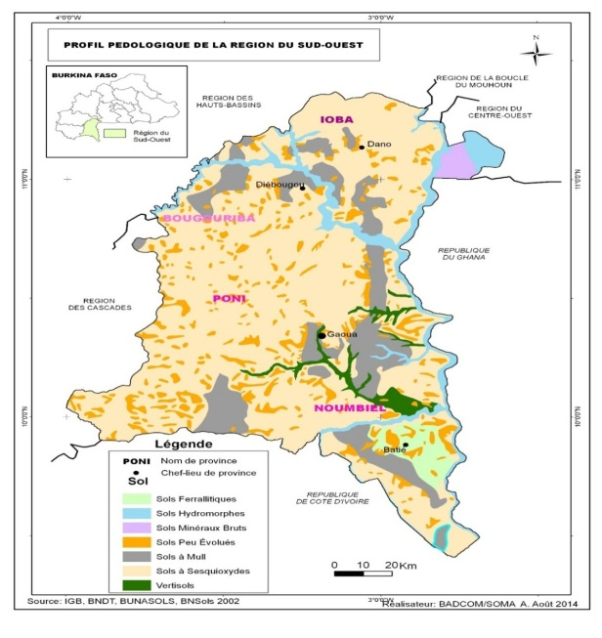

Globalement donc, le profil pédologique est dominé par les sols à sesquioxydes, les sols à mull, propices à la culture céréalière et les sols hydromorphes, favorables à la culture irriguée et au maraîchage. Ils constituent un atout pour le développement agricole de la région.
Tout compte fait, ces sols connaissent dans leur ensemble une forte dégradation due aux actions anthropiques et aux impacts des changements climatiques (sècheresse, vents violents, inondation, etc.).

    - Ressources végétales, fauniques et halieutiques
La région du Sud-Ouest dispose d’un potentiel en ressources végétales, fauniques et halieutiques.

      - Ressources végétales
La région du Sud-Ouest appartient au domaine phytogéographique soudanien, avec une végétation abondante dominée essentiellement par la savane arborée et la savane boisée. Du nord au sud, on observe une évolution de la savane arborée vers les forêts claires et les galeries forestières le long des cours d’eau.
Les essences forestières dominantes dans les espaces naturels sont : Annona senegalensis (pomme cannelle du Sénégal), Isoberlinia doka, Afzelia africana (Lingué), Diospyros mespiliformis (ébène africain), Lannea microcarpa (raisinier sauvage), Acacia senegal (gommier), Acacia seyal, Khaya senegalensis (caïlcédrat), Detarium microcarpum (détarium), Sclerocarya birrea (prunier), Daniellia oliveri, Bombax costatum (fromager), Ficus gnaphalocarpa (figuier), etc.
Les essences végétales dominantes dans les milieux anthropiques sont : Vitellaria paradoxa (karité), Tamarindus indica (tamarinier), Parkia biglobosa (néré), Acacia albida, Azadirachta indica (neem), Eucalyptus camaldulensis (eucalyptus), Terminalia avicennioides, Adansonia digitata (baobab), etc.
Ainsi, la région dispose d’un assez important potentiel en ressources non ligneuses à valoriser. En particulier le karité, le néré et la pomme cannelle peuvent faire l’objet d’études spécifiques pour des projets régionaux.
Les formations forestières naturelles se répartissent en deux domaines: un domaine non classé et un domaine classé. Le domaine classé est constitué de trois (3) réserves de faune et de trois (3) forets classés.
Cependant, toutes ces ressources sont menacées par les actions anthropiques (feux de brousse, coupe abusive de bois, divagation des animaux, cultures extensives ou sur brûlis, occupation par les habitations, etc.). Des projets d’intensification agricole et d’aménagement de l’espace sont nécessaires pour faire face à ces menaces à long terme.

      - Ressources fauniques
Les aires fauniques qui sont estimées à 271 000 ha dans la région du Sud-Ouest. N’échappant pas au phénomène de dégradation, les plus importantes sont la réserve partielle de faune de Koulbi (40 000 ha), la réserve partielle de faune de Nabéré dans la Bougouriba (36 500 ha), la réserve partielle de faune de Bontioli (29 500 ha) et la réserve totale de faune de Bontioli (12 700 ha) dans le Ioba.
Les espèces fréquemment rencontrées sont : les Ourebia ourebi (Ourébis), les Hystrix cristata (porcs-épics), les Lepus capensis (lièvres), les Phacochoerus aethiopicus (phacochères), les Loxodonta africana (éléphants), les Numida meleagris (pintades sauvages), les Francolinus bicalcaratus (francolins), etc.

      - Ressources halieutiques
La pêche est pratiquée tout le long du fleuve Mouhoun, mais également dans les sous-bassins hydrographiques de la Bougouriba et du Poni qui abritent d’importants lacs artificiels au niveau des barrages de Poniro, de Bapla et de Batié. Les principaux poissons rencontrés sont : Glacias (silure), Alestes (Sardines), Hydrocion (poisson chien), Disticodice (faux capitaine), Malapterurus (poisson électrique), Lates niloticus (capitaine), etc.

  - Milieu humain
Les caractéristiques démographiques de la région sont décrites à travers l’effectif et la répartition spatiale de la population, sa structuration et ses mouvements.
Selon les résultats du Recensement général de la Population et de l’Habitation, (RGPH), la population de la région du Sud-Ouest est passée de 444 323 habitants en 1985 à 485 313 habitants en 1996, soit un taux d’accroissement annuel moyen de 0,81 %.
En 2006, la population de la région était estimée à 620 767 habitants (RGPH 2006), ce qui donne un taux de croissance de 2,5 % par rapport à 1996. Elle représentait 4,43 % de la population totale du pays. Les projections indiquent une population de 729 362 habitants en 2012 et 772 973 habitants en 2014 soit 4,32 % de la population totale du pays. La densité moyenne de la population est de 46,75 hbts/km² contre 51,12 hbts/km² au niveau national.
La population se compose de plusieurs communautés plus ou moins apparentées : Lobi, Birifor, Dagara (lob et wilé), Gan, Dian, Dogossé, Komono, etc. Le système de parenté maternelle dans lequel le neveu prend l’héritage de l’oncle est prédominant dans cette zone.
La population du Sud-Ouest est très jeune avec une moitié d’habitants (48 %) ayant moins de 15 ans. Par ailleurs le rapport de masculinité de la région est de 92 illustrant la prédominance des femmes sur les hommes.

  - Contexte socio-économique
La région du Sud-Ouest est une région atypique à fort potentiel agricole et touristique.

    - Agriculture
Dans le domaine de l’agriculture, les cultures pratiquées sont : le sorgho, le mil, le maïs. Ces céréales sont le plus couramment consommées, devant le riz et l'igname.
Les cultures de rente pratiquées sont le coton, l’arachide, le sésame, le soja. Cependant, c'est la culture des tubercules qui caractérise cette zone. En effet, en termes de rémunération en espèces, l'igname est la culture la plus importante (c’est la plus grande zone de production d’igname du Burkina Faso), suivie par les arachides et le riz. Entre 2000 et 2009, la production de riz a baissé passant de 8 178 tonnes à 7 803 tonnes reléguant la région de la 3ème à la 8ème position.
Les anacardes, le souchet, le coton et le niébé sont aussi des produits importants dans cette zone en termes de revenus monétaires pour les ménages. La particularité de cette région est la complémentarité entre la culture des tubercules (igname, taro, patate douce) et celle des céréales traditionnelles (sorgho et maïs).
Les superficies consacrées au coton sont passées de 15 575 ha à 34 304 ha entre 2003 et 2012, soit une augmentation de 18 729 ha. La production de coton a plus que triplé passant de 16 063 à 60 524 tonnes entre 2002/2003 et 2010/2011. Quant à la production du sorgho, elle a également presque doublée passant de 58 773 tonnes à 108 518 tonnes entre 2002 et 2009.
Quant aux superficies d’igname, elles ont augmenté de 4 492 ha passant de 651 ha entre 2003 et 2012. La production d’igname elle est passée de 7 338 à 27 298 tonnes durant la même période.
De 2003 à 2012, l’évolution de la superficie (en ha) emblavée de cultures céréalières (y compris les plaines et bas-fonds) au sud-ouest est passée de 181 944 ha à 211 685 ha soit une augmentation de 29 741 ha. Quant à la production céréalière elle est passée de 171 903 à 220 311 tonnes durant la même période.
L’évolution du taux de couverture (en %) des besoins céréaliers de la région du Sud-Ouest est restée stable de 128-129% de 2003 à 2012.

    - Elevage
L’élevage est de type traditionnel (Bovins, ovins, caprins, porcins volaille). La zone connaît des mouvements commerciaux et de transhumance très importants de bétail. Cette situation influe sur la qualité des pistes à bétail. Les exploitants autochtones sont à la fois agriculteurs et éleveurs. Ils utilisent plutôt des espèces locales de faible productivité. L’élevage de la zone souffre de la présence de la mouche tsé-tsé et de la trypanosomiase.
L’élevage est extensif. De 2005 à 2013 les effectifs du cheptel de la région sont les suivants :
 | 2005 | 2013
Bovins | 287 000 | 336 000
Caprins | 475 000 | 601 000
Ovins | 205 000 | 260 000
Porcins | 182 000 | 214 000
Source : MRA, 2015. Annuaires des statistiques de l'élevage 2014

    - Foresterie, pêche
La zone est riche en ressources naturelles, notamment une grande variété de produits sauvages (PFNL) telles que les amandes de karité, le néré, les lianes et le raisin sauvage.
La réserve totale et partielle de Bontioli, il s’agit de celles de la province de la Bougouriba (9 701 ha), de Nabéré (49 950 ha) dans la province de la Bougouriba et de Koulbi (40 249 ha) à vocation faunique dans la province du Noumbiel. La présence de grands mammifères comme les éléphants, les buffles et les antilopes principalement dans les massifs de Koulbi et de Bontioli, constituent la spécificité de ces réserves.
La pêche est pratiquée tout le long du fleuve Mouhoun, mais également dans les sous-bassins hydrographiques de la Bougouriba et du Poni qui abritent d’importants lacs artificiels au niveau des barrages de Poniro, de Bapla et de Batié. Les principaux poissons rencontrés sont : Glarias anguillaris (silure), Alestes (Sardines), Hydrocynus (poisson chien), Disticodice (faux capitaine), Malapterurus electricus (poisson électrique), Lates niloticus (capitaine), etc.

  - Les forces faiblesses, contraintes opportunités et menaces de la région
La région du Sud-Ouest dispose d’énormes potentialités naturelles (agro-sylvo-pastorales, minières, etc.) et dont les excédents de productions peuvent être accrus.
La région est la première productrice d’ignames et de manioc. Elle bénéficie de la proximité de la Cote d’Ivoire et du Ghana qui sont spécialisés dans ces cultures et leurs exploitations notamment avec l’attiéke.

Tableau 2 : Analyse FFOM du Sud-Ouest
Domaines | Forces | Faiblesses | Opportunités | Menaces
Agriculture | - Bonnes conditions pluviométriques (800 à 1200 mm par an)  - Important potentiel en terres cultivables estimé à environ 795 648 ha (48% du territoire de la région)  - 68 490 ha aménageables : 8,8% des superficies cultivables du pays  - Environ 212 000 ha (26,64% la superficie agricole de la région)  - 220 000 tonnes, toutes productions végétales (sorgho, mil, maïs et riz) dont les céréales représentent en moyenne 77 à 80%.  - Première en matière de superficie irrigable évaluée à 96 100 ha dont 85 000 ha de bas-fonds facilement aménageables.  - production d’igname représente plus de 52,2 % de la production nationale | - Persistance de la pratique d’une agriculture de subsistance  - Recadrage des missions d’appui-conseils des services techniques  - Retrait des structures de l’Etat des secteurs d’approvisionnement et de commercialisation  - Manque de technologies adaptées,  - Déficit d’informations, de formations et conseils appropriés,  - Peu accès à un crédit adapté  - Faibles rendements des cultures ;  - Faible aménagement des bas-fonds  - Faible niveau technique des acteurs  - Faible niveau d’utilisation de technologies améliorées  - Faible niveau de développement des secteurs de la transformation,  - Difficulté d’accès au crédit  - Faible niveau de désenclavement de la région et des localités  - Insuffisance de ciblage de filières porteuses de la région,  - Insuffisance de la production maraîchère et fruitière | - Loi sur le foncier rural,  - Code forestier  - Loi sur le pastoralisme  - Loi d’orientation relative à la gestion de l’eau,  - Loi sur la contribution financière en matière d’eau  - Approche de décentralisation intégrale  - Cadrage stratégique avec le PNDES, la SDR, la SNSA, la GIRE, la PNE | - Insécurité alimentaire, particulièrement en milieu rural  - Effets du changement climatique  - Persistance de la pauvreté en milieu rural et particulièrement les femmes et les jeunes  - Commercialisation de productions interne à la région : ignames, des céréales  - conflits entre agriculteurs et éleveurs à cause du non-respect des règles minimales de cohabitation.
Elevage | - 1 221 875 têtes : 38,86% de caprins, 23,44% de bovins, 20,90% de porcins et 16,80% d’ovins.  - Les femmes s’investissent sur l’élevage de porcs  - les jeunes pratiquent prioritairement l’aviculture  - Pêche dans les cours d’eau de la Kamba, du Poni, de la Bougouriba, du Mouhoun, du Koulbi pratiqué  - 8 et 12 tonnes de poissons en moyenne par an  - 3090 organisations (dont 29% sont des organisations féminines) regroupant 12 380 membres | - Inexistence de marchés de bétail ;  - Insuffisance des pistes de bétail ;  - Insuffisance des parcs de vaccination ;  - Difficile coexistence entre éleveurs et agriculteurs ;  - Variété d’animaux peu performante ;  - Faible productivité du cheptel local ;  - Forte mortalité du cheptel.  - Elevage extensif plus guidé par la satisfaction des besoins socioculturels que ceux d’amélioration des revenus de leurs propriétaires  - Acteurs très peu équipés et niveau technique faible  - faible productivité dans les différentes productions.  - Faible productivité  - Faible niveau technique des acteurs  - Faible niveau d’utilisation de technologies améliorées  - Faible niveau de développement des secteurs de la transformation,  - Difficulté d’accès au crédit  - Faible niveau de désenclavement de la région et des localités  - Insuffisance de ciblage de filières porteuses de la région, | - Loi sur le foncier rural,  - Code forestier  - Loi sur le pastoralisme  - Loi d’orientation relative à la gestion de l’eau,  - Loi sur la contribution financière en matière d’eau  - Approche de décentralisation intégrale  - Cadrage stratégique avec le PNDES, la SDR, la SNSA, la GIRE, la PNE | - Situation frontalière de la région, opportunités d’exportation avec la Côte d’Ivoire et le Ghana  - Zone de passage  - Taxes et développement d’activités connexes comme la restauration, etc.)  - Commercialisation de productions interne à la région : bétail et volaille  - conflits entre agriculteurs et éleveurs à cause du non-respect des règles minimales de cohabitation.
Environnement | - Aires à vocation strictement faunique sont estimées à 271 000 ha.  - Réserve totale et partielle à vocation faunique de Bontioli, (29 500 ha et 17 200 ha), Forêt classée et réserve partielle de Nabéré (6 500 ha et 36 500ha ha), Forêt classée de Koulbi (40 249 ha) Forêt classée de la Bougouriba (8 500 ha)  - Présence d’éléphants, de buffles et antilopes, porcs-épics, petites et grandes outardes, | - Exploitation anarchique des ressources naturelles  - Généralisation des pratiques itinérantes,  - Dégradation du potentiel de la région  - Ressources fauniques, jadis abondantes et diversifiées, se sont de nos jours raréfiées | - Loi sur le foncier rural,  - Code forestier  - Loi sur le pastoralisme  - Loi d’orientation relative à la gestion de l’eau,  - Loi sur la contribution financière en matière d’eau  - Approche de décentralisation intégrale  - Cadrage stratégique avec le PNDES, la SDR, la SNSA, la GIRE, la PNE | - Insuffisance gestion rationnelle des ressources naturelles et des aires aménagées  - Coupe du bois vert, pacage, surpâturage du bétail et braconnage dans les forêts classées  - Forêt classée de la Bougouriba totalement occupée ;  - orpaillage (avec environ 46 086 orpailleurs sur 61 sites)  - Usage abusif des produits chimiques (acide, mercure et cyanure),  - Réserve totale et partielle de Bontioli, de Nabéré et de Koulbi menacés de disparition.
Hydraulique |  | - Insuffisance d’organisation et de professionnalisme des acteurs,  - Pesanteurs socioculturelles  - l’insuffisance des points d’eau potable,  - la persistance de la pauvreté en milieu rural et particulièrement touchant plus les femmes et les jeunes, | - Loi sur le foncier rural,  - Code forestier  - Loi sur le pastoralisme  - Loi d’orientation relative à la gestion de l’eau,  - Loi sur la contribution financière en matière d’eau  - Approche de décentralisation intégrale  - Cadrage stratégique avec le PNDES, la SDR, la SNSA, la GIRE, la PNE | - Insuffisance ciblage de filières porteuses à développer et à soutenir dans la région  - Insuffisance des points d’eau potable  - Persistance de la pauvreté en milieu rural et particulièrement les femmes et les jeunes
Source : SP/CPSA, 2017. Plan opérationnel du Sud-Ouest (PNSR II) Version provisoire

  - La gestion de la dégradation des terres dans la région du Sud-Ouest

    - Les facteurs de dégradation des terres
Ces facteurs sont résumés dans le tableau 3 ci-dessous.

Tableau 3 : les facteurs directs et indirects de la dégradation dans la région du Sud-Ouest
Types ou formes de dégradation des terres | Facteurs directs (immédiats) de dégradation des terres | Facteurs sous-jacents (indirects) de dégradation des terres
Érosion des sols par l’eau (perte de la couche arable, ruissellement) | - Défrichement et déforestation pour usage agricole et bois-énergie  - Mauvaise gestion des sols et des eaux  - Inadaptation des pratiques agricoles  - Effets conjugués de la topographie et des précipitations  - Compactage du sol (perte de porosité, facteur d’érosion)  - Causes naturelles (vents et précipitations extrêmes) | - Conflits entre utilisateurs  - Insécurité foncière (insuffisance de cohérence entre droit moderne et droit coutumier)  - Pauvreté des utilisateurs (surexploitation des ressources naturelles pour la satisfaction des besoins primaires)  - Infrastructures et services d’accès (aux intrants, crédits…)  - Éducation et accès aux connaissances et services de soutien (bonnes pratiques de GDT)  - Conditions défavorables sur marchés internationaux (produits agricoles)  - Pression démographique due à une densité élevée  - Facteurs spécifiques à la zone soudanienne :  - Pressions migratrices  - Conditions socio-économiques des utilisateurs
Dégradation chimique des sols (baisse de la teneur en éléments nutritifs et de la matière organique, augmentation des teneurs en éléments toxiques) | - Pertes des nutriments par l’exportation, par les récoltes, le brulis, le lessivage  - Insuffisance d’apport de fertilisants organiques et chimiques  - Inadaptation des pratiques agricoles (gestion de la fertilité)  - Disparition de la jachère (pression démographique notamment pour la zone soudano-sahélienne)
Dégradation physique du sol (compactage, dégradation de la structure du sol) | - Travaux du sol (labour, sarclage…)  - Surpâturage (piétinement du sol autour des points d’eau et des zones pâturées)
Dégradation de l’eau (aridification temporaire, baisse de la nappe phréatique, pollution de l’eau) | - Cause naturelle (poche de sécheresse)  - Mauvaise utilisation des intrants agricoles et de produits chimiques (orpaillage)
Dégradation biologique (couverture végétale réduite : perte d’habitats, perte des espèces naturelles et macro et micro-organisme du sol) | - Déforestation ou défrichement pour usage agricole et bois-énergie,  - Feux de brousse  - Utilisation d’intrants chimiques
Source : Rapport sur la situation de référence, les cibles et les mesures associées de la NDT au Burkina Faso

    - Les projets et programmes de gestion durable des terres dans la région du Sud-Ouest
Depuis de nombreuses années des actions sont menées par les divers services déconcentrés, les ONG et associations socio professionnelles pour la gestion durable des ressources naturelles de la région. Le tableau 4 récapitule les projets exécutés au cours de la période 2002-2013.

Tableau 4 : Liste de projets GDT exécutés au Sud-Ouest (2002-2013)

N° |  | INTITULÉ | OBJECTIFS | ÉCHÉANCE
 |  | Projet de gestion durable des ressources forestières dans les régions Sud-Ouest, Centre-Est et Est (PROGEREF) | Global: contribuer à la réduction de la pauvreté dans sa zone d’intervention | 2004-2010
 |  | Le projet Amélioration des revenus et de la sécurité alimentaire pour les groupes vulnérables/ produits forestiers non ligneux (ARSA/PFNL) | Global : contribuer à l’augmentation des revenus et à la sécurisation alimentaire. | 2007-2010
 |  | Programme de Gestion Durable des Ressources Naturelles (PGDRN) | Renforcer les cadres politique, stratégique et de partenariat en gestion des ressources naturelles. faciliter la mise en application des textes législatifs et coordonnée réglementaires en matière d’environnement au Burkina Faso. Renforcer les capacités institutionnelles et des acteurs en gestion de l’environnement. contribuer à la promotion de l’éducation environnementale | 2006-2010
 |  | Renforcement des capacités pour l’adaptation et la réduction de la vulnérabilité aux changements climatiques au Burkina Faso | Renforcer les capacités pour l’adaptation et la réduction de la vulnérabilité aux changements climatiques dans le domaine agro-sylvo-pastoral. | Fin: 2012
 |  | Sous-composante «gestion participative par les communautés de base des aménagements forestiers» du projet d’accès aux services énergétiques (PASE) | Global : contribuer à la gestion de la fourniture en bois-énergie, la promotion des économies d’énergie et des énergies de substitution | 2008-2013
 |  | Projet «Mécanisme pour les programmes forestiers nationaux» (MPFN) | Global : renforcer la gouvernance forestière et les mécanismes d’appui aux acteurs locaux. | 2010-2011
 |  | Sous-Programme Coordination Nationale du CPP | Global : améliorer de manière durable la productivité des ressources rurales par l’utilisation  d’une approche intégrée et holistique et permettant au Burkina Faso d’atteindre ses objectifs de développement du millénaire relatifs à l’inversion de la tendance actuelle et a la déperdition de ses ressources environnementales | 2010 -2014
 |  | Projet d’Amélioration de la Gestion et de l’Exploitation Durables des Produits Forestiers Non Ligneux (PAGED/PFNL) | Global : améliorer la gestion et l’exploitation des PFNL afin de contribuer à la sécurité alimentaire, a la nutrition et a l’accroissement des revenus des ménages tout en préservant la biodiversité. | 2010-2015
 |  | Deuxième Programme National de Gestion des Terroirs (PNGT Phase II) | Aider les communautés rurales à planifier et mettre en œuvre des activités de développement local d’une manière participative et viable à long terme. | 2007-2012
 |  | Programme d'Aménagement des Bas Fonds dans le Sud-Ouest et la Sissili (PABSO phase II) | Contribuer à la réduction de la pauvreté rurale par une meilleure utilisation et mise en valeur du potentiel agricole spécifiques : Créer des opportunités d’emploi et de revenu par la production, la commercialisation et la transformation des produits agricoles. | 2006-2012
 |  | Projet de Gestion Durable des Ressources Forestières dans les Régions Sud-Ouest, Centre-Est et Est (PROGEREF) | Contribuer à la réduction de la pauvreté dans la zone d’intervention | 2005-2010
 |  | Le Projet Amélioration des Revenus et de la Sécurité Alimentaire pour les groupes vulnérables/ Produits Forestiers Non Ligneux (ARSA/PFNL) | Contribuer à l’augmentation des revenus et à la sécurisation alimentaire des groupes vulnérables grâce à l’exploitation rentable et durable des ressources naturelles, spécifiquement des produits forestiers non ligneux. | 2007-2010
 |  | Projet de création des zones libérées durablement de la mouche tsé-tsé et de la trypanosomiase (PCZLD-PATTEC) | Contribuer à l’amélioration de la sécurité alimentaire et à la réduction de la pauvreté au Burkina Faso à travers la création de zones libérées de la mouche tsé-tsé en intégrant les approches de réduction de l’infestation, de contrôle et d’éradication tout en faisant en sorte que les terres récupérées soient mises en exploitation de manière équitable et durable. | 2006-2013
 |  | Programme de Gestion Durable des Ressources Naturelles (PGDRN) | Renforcer les cadres politique, stratégique et de partenariat en gestion des ressources naturelles. faciliter la mise en application des textes législatifs et coordonnée réglementaires en matière d’environnement au Burkina Faso. Renforcer les capacités institutionnelles et des acteurs en gestion de l’environnement. contribuer à la promotion de l’éducation environnementale | 2006-2010
 |  | Programme de Valorisation des Ressources en Eau de l'Ouest (VREO) | contribuer à l’amélioration des capacités et des compétences régionales et locales de planification, de gestion et de valorisation des ressources en eau dans les sous-bassins de l’Ouest du Burkina en mobilisant les collectivités locales, les organisations décentralisées et les acteurs du secteur public et privé. | 2003-2011
 |  | Dynamisation des filières agroalimentaires (DYFAB) | Diversification de la base productivité du Burkina et l’amélioration de sa compétitivité, amélioration du bilan alimentaire : Renforcer la capacité des acteurs économiques et de leurs organisations professionnelles agissant dans les filières banane, karité et lait afin de les dynamiser. | 2006-2011
 |  | Programme d’appui aux Filières Agro-Sylvo-Pastorales (PAFASP) | Améliorer la compétitivité des filières agro-sylvo-pastorales ciblées par le projet, qui  visent les marchés nationaux et sous-régionaux, contribuant ainsi à une croissance partagée au Burkina Faso. | 2007-2012
 |  | Projet Riz Pluvial (PRP) | Accroître les revenus des riziculteurs et renforcer la sécurité alimentaire | 2009-2013
 |  | Projet d’Appui à la Filière Coton textile (PAFICOT) | Contribuer à la réduction de la pauvreté en milieu rural : sécuriser et accroître les  revenus des acteurs de la filière par l’amélioration de la productivité du sous-secteur de manière durable. | 2009-2013
 |  | Programme Sous -Régional de Formation Participative en Gestion Intégrée de la Production et des Déprédateurs de Cultures à travers les Champs Ecoles des Producteurs (GIPD/CEP) | Promouvoir un développement agricole durable par la généralisation et la diffusion de la  GIPD/CEP au niveau national et sous-régional ; contribuer à l’amélioration durable et équitable de la sécurité alimentaire, des revenus, des conditions de vie des producteurs en milieu rural. | 2006-2010
 |  | Programme de Valorisation des Ressources en Eau de l'Ouest (VREO) | Contribuer à l’amélioration des capacités et des compétences régionales et locales de planification, de gestion et de valorisation des ressources en eau dans les sous-bassins de l’Ouest  du Burkina en mobilisant les collectivités locales, les organisations décentralisées et les acteurs du secteur public et privé. | 2003-2011
 |  | Projet Riz Pluvial (PRP) | Accroître les revenus des riziculteurs et renforcer la sécurité alimentaire. Résultats attendus: (i) 7 500 hectares de bas-fonds sont aménagés ; (ii) les producteurs sont aptes à la riziculture ; (iii) la production rizicole est accrue de 10% par an ; (iv) les productions agricoles des populations bénéficiaires des aménagements sont diversifiées. | 2009-2013
 |  | Projet d’Irrigation et de Gestion de l’Eau à Petite Echelle (PIGEPE) | Contribuer à la lutte contre la pauvreté et à la sécurité alimentaire à travers l’amélioration de l’accès à l’eau et une meilleure maîtrise de son utilisation agricole ; créer un cadre de dialogue politique entre les différents acteurs impliqués dans la mise en œuvre de la politique nationale de développement durable de l’agriculture irriguée. | 2008-2014
 |  | Projet « Second Inventaire Forestier National » (IFN 2) | Contribuer au développement des économies locales et à la réduction de la pauvreté en milieu rural.  Objectif spécifique: Renforcer les capacités nationales pour assurer l’Inventaire permanent des  ressources forestières en vue d’en assurer une gestion durable, déconcentrée et décentralisée. | 2010-2014
 |  | Projet d’Amélioration de la Productivité agricole et de la Sécurité Alimentaire (PAPSA) | Améliorer la capacité des petits producteurs à accroître les productions vivrières et à assurer une plus grande disponibilité de ces produits sur les marchés toute l’année | 2010-2018
 |  | Projet Post inondation d’Appui à la Sécurité Alimentaire (PPASA) |  | 2008-2011

- LA NEUTRALITE EN MATIERE DE DEGRADATION DES TERRES DANS LA RÉGION DU SUD-OUEST

  - Dynamique d’occupation des terres

Carte 3 : Occupation des terres de la région du Sud-Ouest
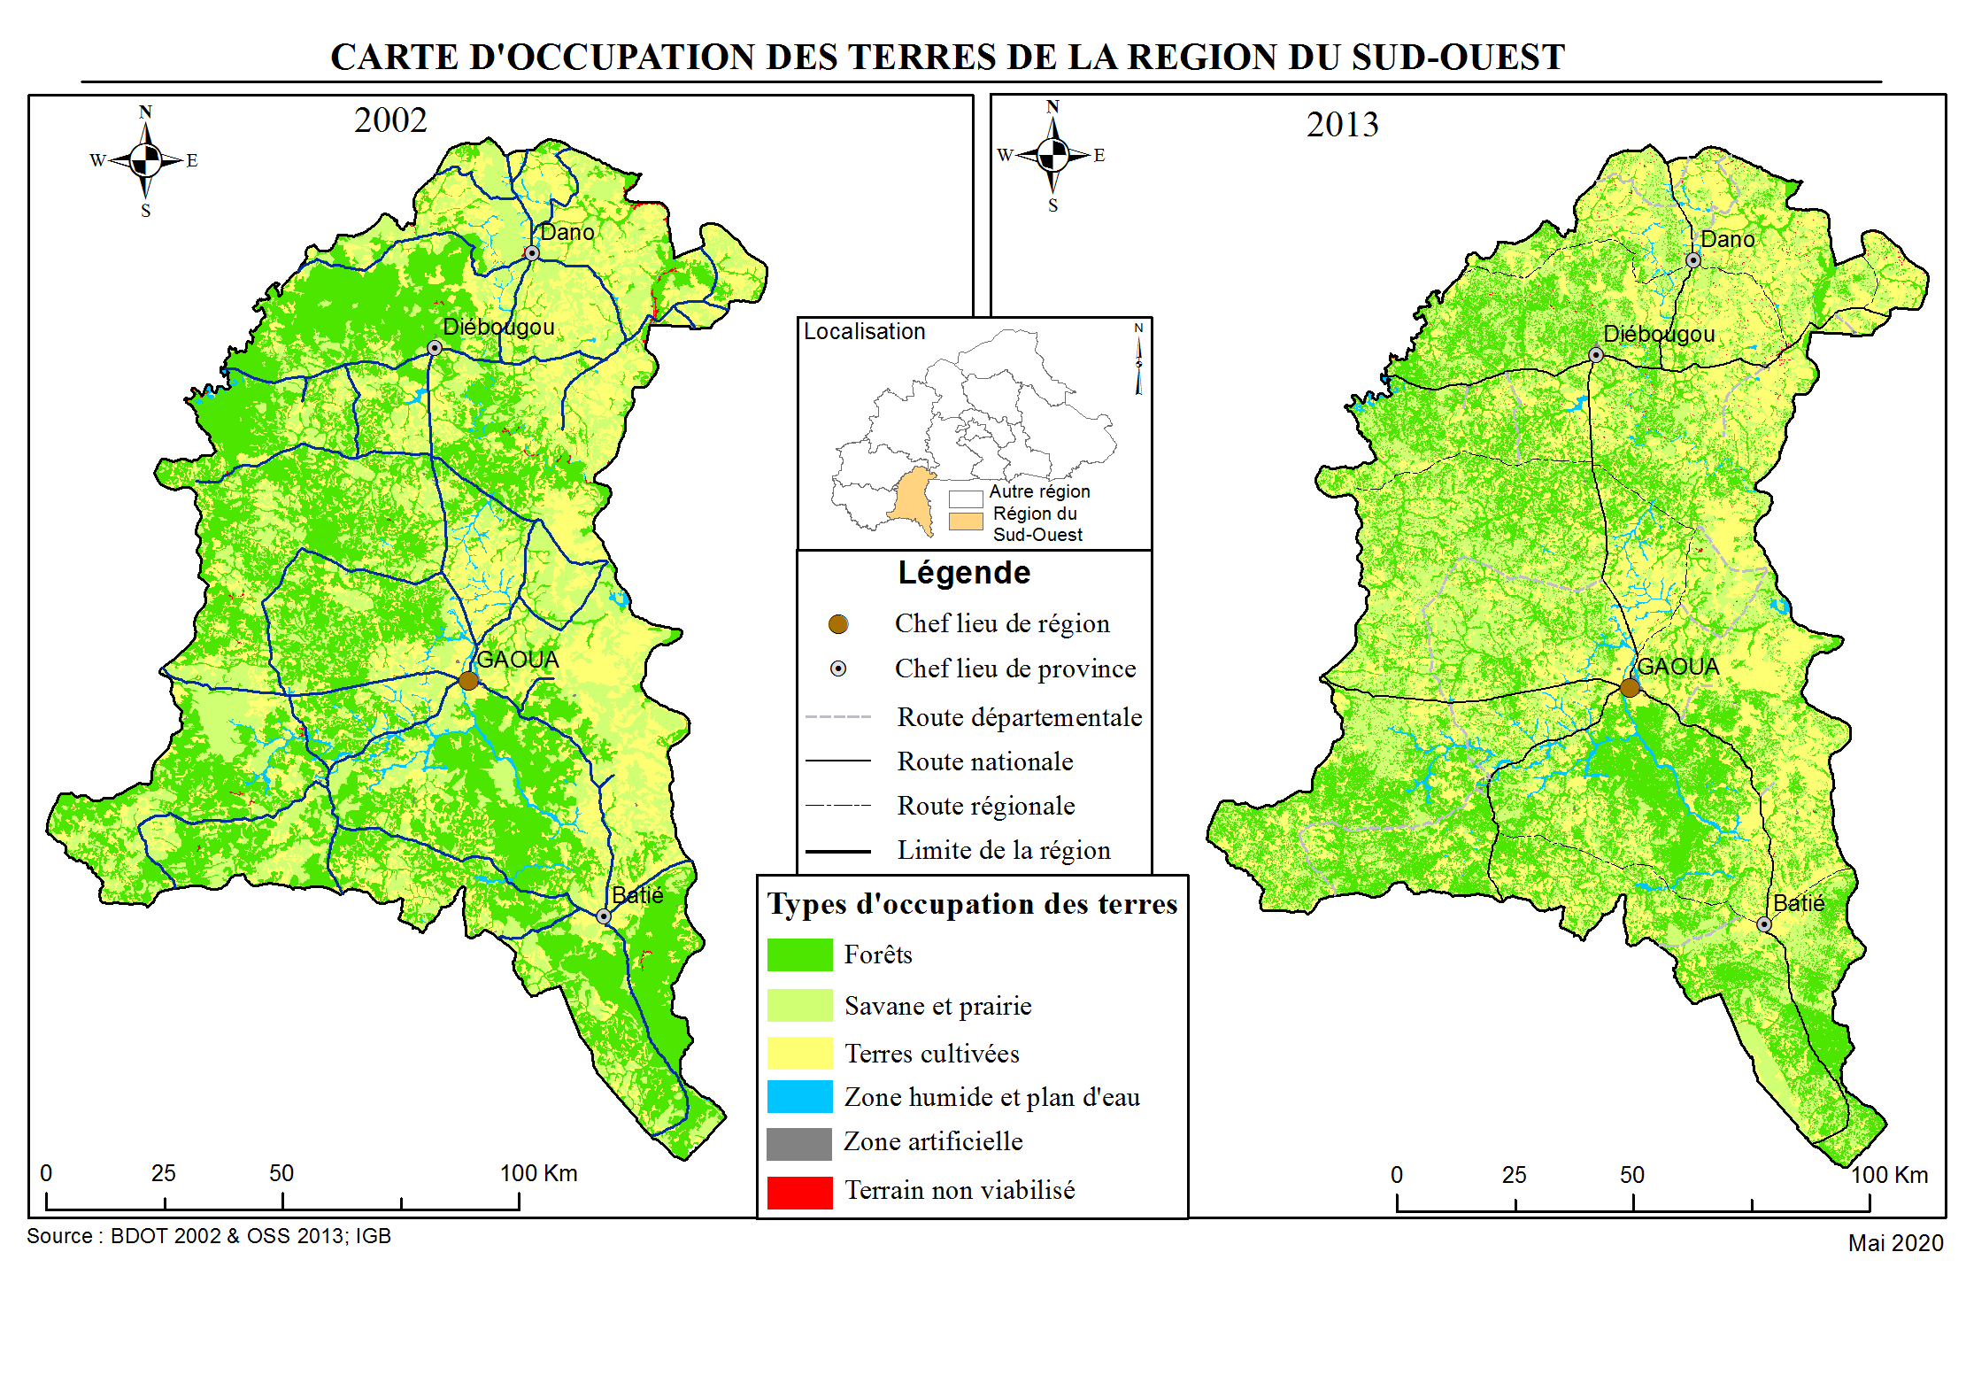

La région du Sud-Ouest couvre une superficie de 16317,85 Km². Comme le fait ressortir le tableau 5, en 2002, 41,17 % du territoire étaient occupées par l’unité « forêt », 29,01 % par les savanes, 28,13 % par les terres cultivées, 1,37 % par « les zones humides ». Les unités « zones artificielles » et « terrains non viabilisés » ne représentent que 0,13 et 0, 18 % respectivement.
En 2013, on observe une régression des forêts de 19,71 %. L’unité Savane, prairie est devenue majoritaire avec une augmentation de 25,10 % de sa superficie et couvre 36,30 % de la région. Les superficies de unités « terres cultivées » et « zones humides » ont augmenté de respectivement de 2,36 et 9,05 %. On observe également une hausse des superficies de l’unité zone artificielle de 52,8 % alors que celles des terrains non viabilisés est en régression de 13,56 %.
Ainsi, entre 2002 et 2013, la région du Sud-Ouest a connu une déforestation de -1324,34 km² et cela est nettement visible depuis les environs de Guéguéré et Diébougou au nord jusqu’à Djigouè et Kampti au sud-ouest. Notons les effets de déforestation liés à l’orpaillage sur plusieurs sites, notamment ceux de Ourbi et de Djikando respectivement à 2 et 4 km de la ville Gaoua. Ces sites ont commencé en 2006 et comptaient plus de 3 000 personnes. On peut aussi citer les sites de Sangoulanti et de Bantara (67 km de Gaoua), dans la commune de Kampti dont les photos sont répertoriées sur les pages 28 et 29.

Tableau 5 : Dynamique de l’occupation des terres
Catégories d'occupation des terres | 2002 |  | 2013 |  | Valeur de référence |  | Changement  (2002-2013)
 | Surface (km²) | % | Surface (km²) | % | Surface (km²) | % | Surface (km²) | %
Forêts | 6718,35 | 41,17 | 5394,01 | 33,06 | 6056,18 | 37,11 | - 324,34 | - 19,71
Savane, prairie | 4734,57 | 29,01 | 5923,07 | 36,30 | 5328,82 | 32,66 | 1 188,50 | 25,10
Terres cultivées | 4589,41 | 28,13 | 4697,86 | 28,79 | 4643,635 | 28,46 | 108,45 | 2,36
Zones humides et plans d'eau | 224,36 | 1,37 | 244,66 | 1,50 | 234,51 | 1,44 | 20,30 | 9,05
Zones artificielles | 21,15 | 0,13 | 32,32 | 0,20 | 26,74 | 0,16 | 11,17 | 52,81
Terrain non viabilisé | 30,01 | 0,18 | 25,93 | 0,16 | 27,97 | 0,17 | -4,08 | - 13,60
Total (km²) | 16317,85 | 100,00 | 16317,85 | 100,00 | 16317,85 | 100,00 | 0 | -

La dynamique d’occupation des terres se traduit par une augmentation des unités arbuste, et des terres cultivées ; la région connait aussi une grande urbanisation avec une augmentation des surfaces bâties. L’existence de nombreux programmes et projets d’aménagement des bas-fonds et de récupération des terres dégradées se traduit par une augmentation des unités zones humides et une régression de l’unité terrains non viabilisés.
Les cartes d’occupation des terres de 2002 et 2013 montrent la répartition spatiale des différentes unités. En 2002, Les zones boisées couvrent les parties ouest et sud de la région, alors que les unités « Savane et terres cultivées » se localisaient à l’est.

Tableau 6 : Evolution de l’occupation des terres de la région du Sud-Ouest
Catégories d'occupation des terres | Evolution de l'occupation des terres (2002-2013)
 | Positif | Stable | Négatif | Total
Forêts | 1521,08 | 3872,53 | 0 | 5393,61
Savane, prairie | 38,46 | 3119,96 | 2763,35 | 5921,77
Terres cultivées | 0,2 | 4558,66 | 141,02 | 4699,88
Zones humides et plans d'eau | 0,54 | 222,36 | 21,56 | 244,46
Zones artificielles | 0,26 | 19,58 | 12,5 | 32,34
Terrain non viabilisé | 0 | 0,46 | 25,48 | 25,94
Total (km²) | 1561 | 11794 | 2964 | 16318
Pourcentage | 10 | 72 | 18 | 100

Carte 4 : Evolution de l’occupation des terres de la région du Sud-Ouest

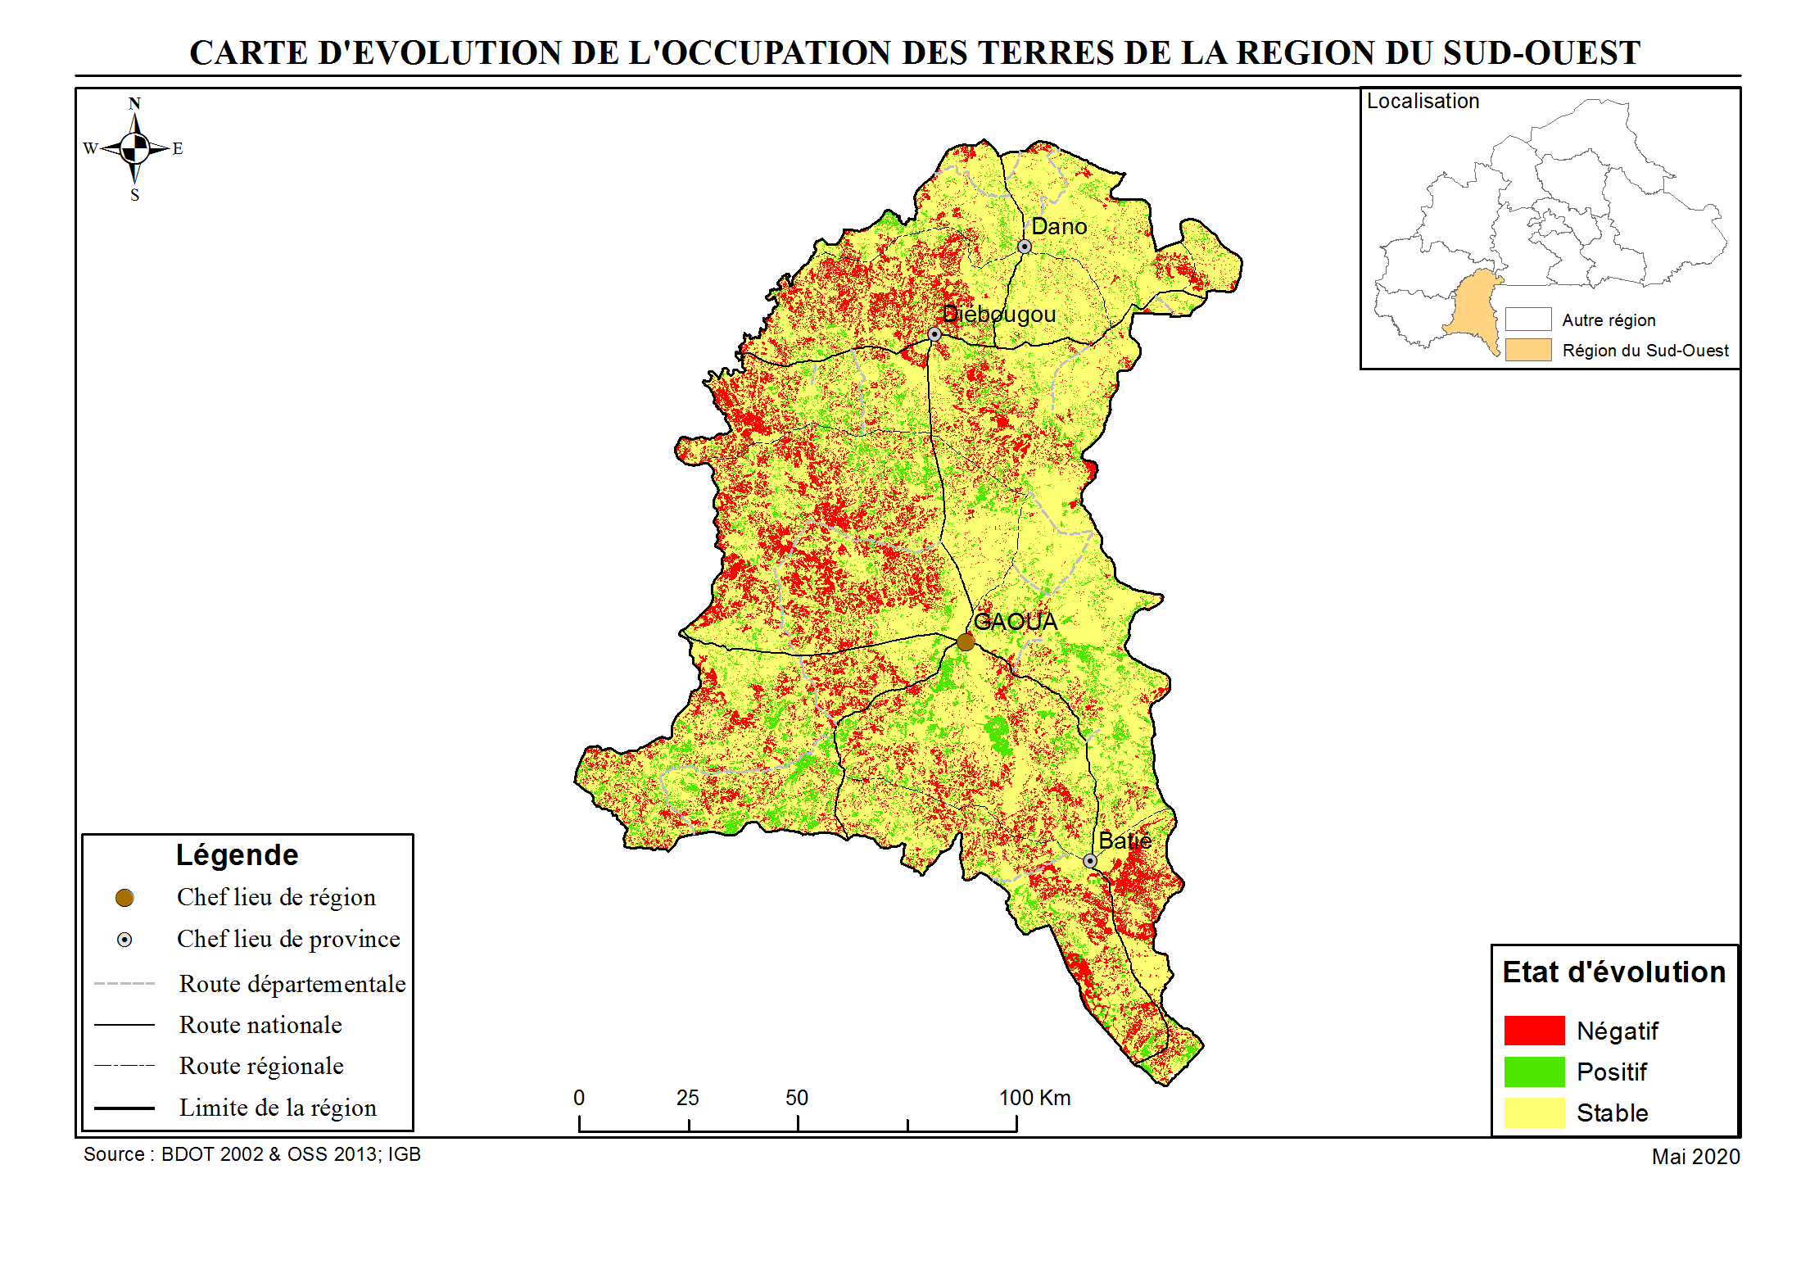

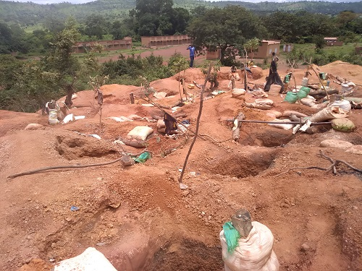
Site de Sangoulanti proche d’une école primaire
Source :lefaso.net http://sud-ouest.lefaso.net/spip.php?article193&rubrique1
: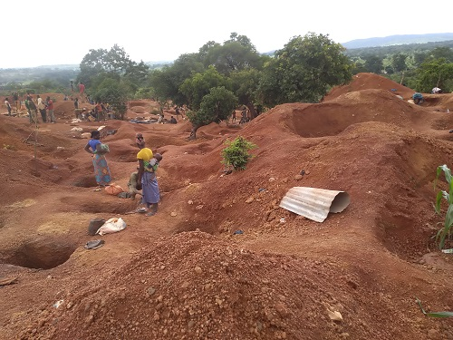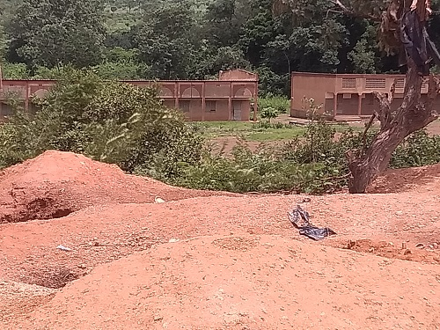
Source : Site de Sangoulanti proche d’une école primaire lefaso.net http://sud-ouest.lefaso.net/spip.php?article193&rubrique1

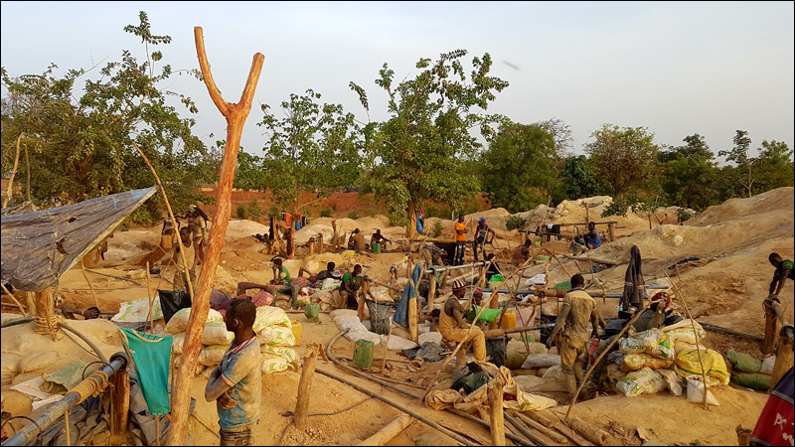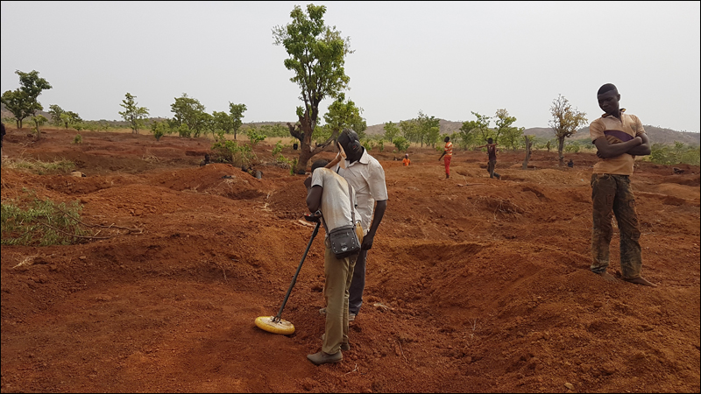
Illustration 6 - Mine artisanale à proximité de Gaoua Illustration 5 - Des orpailleurs passent les déblais
Auteur : J. Bohbot, mars 2017 au détecteur de métaux
.

  - Dynamique de productivité des terres

Carte 5 : Productivité des terres et évolution de la productivité des terres du Sud-Ouest
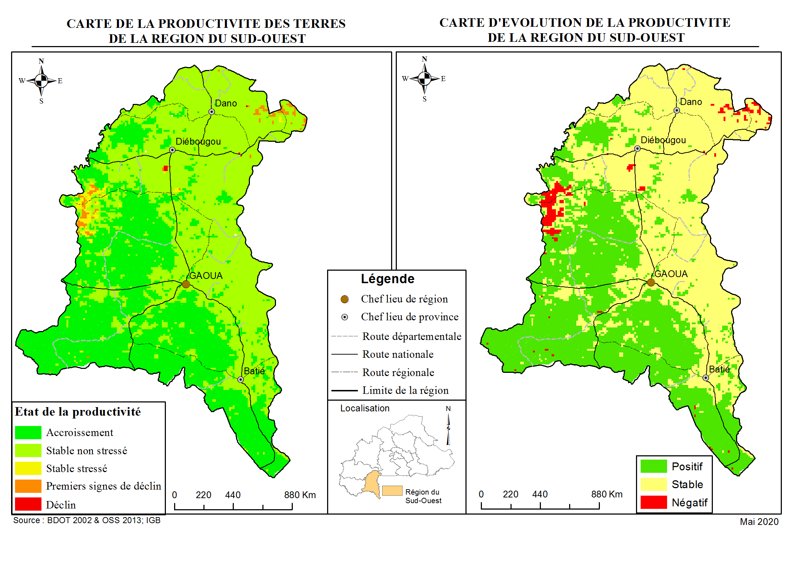

Tableau 7 : Evolution de la productivité des terres (2002-2013) de la région du Sud-Ouest
Catégories d'occupation des terres | Evolution de la productivité des terres (2002-2013)
 | Positif | Stable | Négatif | Total
Forêts | 3 546,59 | 2 422,50 | 87,17 | 6 056,26
Savane, prairie, etc., | 3 115,38 | 4 386,59 | 176,07 | 7 678,04
Terres cultivées | 560,58 | 1 674,45 | 39,07 | 2 274,10
Zones humides et plans d'eau | 117,90 | 123,76 | 6,02 | 247,68
Zones artificielles | 3,10 | 17,68 | 0,31 | 21,09
Terrain non viabilisé | 1,90 | 37,20 | 1,58 | 40,68
Total (km²) | 7 345,45 | 8 662,18 | 310,22 | 16 317,85
Proportion | 45,01 | 53,08 | 1,90 | 100,00
D’une manière générale, sur le territoire de la région du Sud-Ouest, la productivité des terres est stable sur 53,08 % de sa superficie. On enregistre une augmentation de la productivité sur 45,01 % une baisse de de 1,90 % du territoire. Cette baisse concerne essentiellement l’unité forêts (87,17 km²), l’unité prairie (176,07 km²⁾ et dans une moindre mesure sur l’unité « Terres cultivées» (-39,07 km²).
La carte d’évolution de la productivité fait ressortir que la baisse est surtout localisée sur une petite zone de partie Ouest de la région localisée dans la zone de Yolonioro alors que l’augmentation de la productivité est observée dans les parties Ouest aux environs de kampti et Djigouè et Sud de la région (au sud de Gaoua, Midebdo Batié et jusqu’à Boussoukoula).
Tableau 8 : Productivité d’occupation des terres de la région du Centre-Ouest
Unité d'occupation des terres | Total | Proportion
Accroissement de la productivité | 7345,45 | 45,01
Stable non stressé | 8 662,18 | 53,08
Stable stressé | 158,36 | 0,97
Premiers signes de déclin | 143,17 | 0,88
Déclin | 8,69 | 0,05
Total | 16 317,85 | 100,00

  - Dynamique du carbone organique du sol

En se référant au tableau 9 et à la carte 6 ci-dessus, on constate que le stock de carbone organique du sol a augmenté de 8,93 Gt au cours de la période 2002-2013 sur l’ensemble de la région. Cette variation est très prononcée au niveau des unités « Savane » (6,53 Gt), faible au niveau des terres cultivées, des forêts et zones humides (1,22, 0,83 et 0,35 Gt) et très faible au niveau des autres unités. Par contre, on enregistre une baisse du stock au niveau de l’unité « Terrain non viabilisé » (- 0,01 Gt).

Tableau 9 : Dynamique du Carbone organique du sol
Catégories d'occupation des terres | Stock de Carbone en 2002 |  |  | Stock de Carbone en 2013 |  |  | Variation
 | Sup/ha | t/ha | Gt | Sup/ha | t/ha | Gt | Gt
Forêts | 671835,00 | 30,4 | 20,42 | 539401,00 | 39,4 | 21,25 | 0,83
Arbustes, prairies et zones à la végétation clairsemée | 473457,00 | 28,5 | 13,49 | 592307,00 | 33,8 | 20,02 | 6,53
Terres cultivées | 458941,00 | 30,1 | 13,81 | 469786,00 | 32 | 15,03 | 1,22
Zones humides et plan d'eau | 22436,00 | 19,5 | 0,44 | 24466,00 | 32 | 0,78 | 0,35
Zone artificielle | 2115,00 | 18,4 | 0,04 | 3232,00 | 18,4 | 0,06 | 0,02
Terrain non viabilisé | 3001,00 | 15 | 0,05 | 2593,00 | 15 | 0,04 | -0,01
Total | 1631785,00 |  |  | 1631785,00 |  |  | 8,93

  - Situation de référence
Le tableau 10 ci-dessous récapitule l’ensemble des données sur l’évolution de la dégradation des terres entre 2002 et 2013 et donne la situation de référence à partir de laquelle la NDT devrait être évaluée.

Tableau 10 : Synthèse sur la Situation de référence et l’état de dégradation des terres entre 2002-2013
Catégories d'occupation des terres | 2002 | 2013 | Changement (2002-2013) | Valeur de référence | Dynamique de productivité des terres (2002-2013) |  |  | Variation Stock de carbone  2002-2013
 | Surface (km²) | Surface (km²) | Surface (km²) | Surface (km²) | Positif | Stable | Négatif | Gt
Forêts | 6718,35 | 5394,01 | -1324,34 | 6056,18 | 3 546,59 | 2 422,50 | 87,17 | -3,98
Savane et prairie | 4734,57 | 5923,07 | 1 188,50 | 5328,82 | 3 115,38 | 4 386,59 | 176,07 | 12,45
Terres cultivées | 4589,41 | 4697,86 | 108,45 | 4643,635 | 560,58 | 1 674,45 | 39,07 | 0,81
Zones humides et plans d'eau | 224,36 | 244,66 | 20,30 | 234,51 | 117,90 | 123,76 | 6,02 | 0,36
Zones artificielles | 21,15 | 32,32 | 11,17 | 26,74 | 3,10 | 17,68 | 0,31 | -
Terrain non viabilisé | 30,01 | 25,93 | -4,08 | 27,97 | 1,90 | 37,20 | 1,58 | 0,01
Total (km²) | 16317,85 | 16317,85 | 0 | 16317,85 | 7 345,45 | 8 662,18 | 310,22 | 9,65

  - Principales tendances de dégradation des terres par indicateur entre 2002 et 2013
Les principales tendances identifiées au niveau des trois indicateurs sont représentées dans le tableau 11 suivant.
Tableau 11 : Principales tendances de dégradation des terres par indicateur entre 2002 et 2013.
Indicateurs | Tendances négatives | Surfaces (km²) | Ha /an
Occupation des terres | Forêts ==> Savane, terres cultivées et zones artificielles | 1 308,12 (8,02%) | 11 892,00
Productivité des terres | Forêts | 87,17
 | Savane et prairie | 176,07
 | Terres cultivées | 39,07
 | Autres | 7,91
 | Total | 310,22 (1,90%) | 2 820,18
Stock de carbone | Perte de carbone lié au changement d’occupation de sols | 1324 | PM
Total |  | 1 618,34 (9,92 %) | 14 712,18

Tenant compte du fait que la dégradation du stock de carbone est faite sur les unités forestières et en cumulant les surfaces dégradées des indicateurs sur l’occupation et la productivité, on peut dire que la dégradation des terres s’est opérée dans la région du Sud-Ouest en 11 ans (2002-2013) sur 1 618,34 km², soit 9,92 % du territoire dont :
- 8,02 % du territoire dégradé en termes d’occupation des terres (déforestation principalement)
- 1,90 % du territoire dégradés en termes de productivité des terres ;

  - Les cibles de la neutralité en matière de dégradation des terres et les mesures associées
Dans le cadre du processus sur la neutralité en matière de dégradation des terres, il est proposé pour la région du Sud-Ouest :

    - La cible principale
D’ici à 2030, 100 % (161 834 ha) des terres dégradées par rapport à la période de référence (2002-2013) doivent être restaurés tout en maximisant les efforts pour réduire et contrôler la vitesse de dégradation des terres de sorte à atteindre la NDT.
    - Les cibles spécifiques
- Mettre un terme à la conversion des forêts en d’autres classes d’occupation des terres d’ici à 2030 ;
- Améliorer la productivité dans les catégories d’occupation « forêts », « savane et prairies » et « terres cultivées » en déclin soit 31 022 hectares ;
Ces cibles sont ambitieuses car elles reposent sur une restauration équivalente à la superficie des terres qui ont été dégradées ces onze dernières années tout en limitant/évitant la dégradation pour les années futures. Ainsi en 2030, la neutralité en matière de dégradation des terres aura été atteinte par rapport à son niveau en 2002. A cet effet, il est proposé différentes mesures regroupées dans le tableau 12.

Tableau 12 : Mesures NDT pour la Région du Sud-Ouest

Indicateurs | Tendances négatives | Surfaces (km²) | Mesures NDT
Occupation des terres | Forêts ==> Savane, terres cultivées et zones artificielles | 1 308,12 (8,02%) | Audit des plans d’aménagement de toutes les forêts classées ou protégées  Production et diffusion de foyers améliorés  Reboisement  Techniques de Gestion durable des forêts  RNA
Productivité des terres | Forêts | 87,17 | Réalisation de RNA  Restauration de terres dégradées : récupération mécanique et manuelle (aménagement CES/DRS)  Réhabilitation de terres dégradées à des fins sylvo-pastorales  Bonnes pratiques de GDT  Aménagement CES : cordon pierreux végétalisés, zaï, R Agroforesterie  Création de parc d’hivernage  Paillage  Techniques GIFS NA
 | Savane et prairie | 176,07
 | Terres cultivées | 39,07
 | Autres | 7,91
 | Total | 310,22 (1,90%)
Stock de carbone | Perte de carbone lié au changement d’occupation de sols | 1324 | pm

- LES MESURES D’ACCOMPAGNEMENT POUR OPÉRATIONNALISER LA NDT DANS LA RÉGION

  - Les mesures préventives transversales
Les mesures préventives transversales préconisées sont les suivantes :
- l’application des réglementations, notamment :
  - les plans d’aménagement et de gestion dans les CAF et les espaces pastoraux,
  - les mesures de protection des berges,
  - la sécurisation foncière,
  - les textes législatifs et réglementaires en matière de protection et de gestion des forêts et des zones pastorales ;
- l’amélioration de la planification régionale et locale en veillant à son appropriation conséquente des indicateurs, des cibles et des mesures de la NDT ;
- le transfert effectif des compétences et des ressources en matière de gestion des ressources forestières aux communes ;
- la responsabilisation effective des communes pour la préservation des terres et des forêts, à travers des indicateurs intégrés dans un mécanisme d’évaluation de leurs performances ;
- la lutte contre la coupe abusive de bois, la divagation des animaux ;
- la valorisation des résultats de la recherche.

  - Les mesures politiques pour intégrer la NDT dans les priorités régionales pour le développement

L’atteinte des cibles pour la réalisation de la NDT en 2030 nécessite également de :
- Veiller à la prise en compte de la NDT dans le PNSR III ;
- Créer une vraie synergie d’action entre les groupes d’acteurs qui tient compte du caractère plurisectorielle et pluridisciplinaire de la problématique de la gestion durable des terres. A cet effet, il faut des consortia avec les différents acteurs locaux, y compris les opérateurs privés ;
- Privilégier les interventions à l’échelle bassin versant ;
- Développer des stratégies pour la promotion des boues de vidanges ;
- Harmoniser à travers une feuille de route, les différents types d’interventions ;
- Revaloriser les activités agro-sylvo-pastorale et rendre le secteur plus attreignant pour les jeunes, ce qui contribuera à rajeunir la main d’œuvre agricole etde résoudre le problème de l’emploi de jeunes et de les fixer dans leurs terroirs ;
- Relire et réadapter les textes relatifs aux pesticides et aux engrais ;
- Rendre obligatoire et au même moment, la réalisation des études socioéconomiques et environnementales avant les interventions,
- Doter les polices de l’eau ainsi que les organisations locales de protection des ressources naturelles de moyens techniques et financiers afin de les rendre plus opérationnelles
- Appliquer la loi dans toute sa rigueur en matière de gestion des terres ;
- Prendre en compte l’agriculture urbaine dans la planification et la budgétisation régionales ;
- Mettre en place les plateformes LCD/GDT aux différentes échelles pour assurer une concertation permanente entre les acteurs.
- Promouvoir la mise en place de ferme agroécologique et des modèles d’exploitation ;
- Que les Gouverneurs prennent véritablement le lead dans l’organisation, l’animation et le suivi des recommandations des cadres régionaux de concertation et y instaurer des discussions régulières sur la GDT dans leurs régions ;
- Que les Présidents des conseils Régionaux ainsi que les collectivités tiennent compte des cibles et mesures proposées pour la NDT dans leurs régions, dans les Plans Régionaux de Développement et en faire une priorité lors de l’exécution ;
- Que les maires à travers des caravanes de sensibilisation Fasse prendre conscience des enjeux de la NDT aux populations et à tous les niveaux et donner les moyens nécessaires aux services responsables de ces questions pour être opérationnel sur le terrain ;
- Que les présidents CRA mette à la disposition des organisations paysannes toute la documentation existante sur la GDT et les bonnes pratiques et assurer la continuité des formations/sensibilisations.

- PERSPECTIVES
En termes de perspectives, il est envisagé, entre autres de :
- décliner l’étude sur la situation de référence en matière de dégradation des terres au niveau communal et de l’assortir d’une évaluation financière des mesures proposées pour inverser la tendance. Ces mesures devraient être intégrées dans les plans régionaux et communaux de développement ;
- réactualiser l’étude de référence en matière de dégradation des terres en 2022 afin de prendre en compte de nouveaux facteurs émergeants pouvant impacter le processus de dégradation des terres Il s’agit autres, des questions d’insécurité liée au terrorisme, de la sécurisation foncière, de l’orpaillage incontrôlé, de l’extension incontrôlée des zones d’habitation, etc. ;
- optimiser la coordination des politiques environnementales et agricoles, d’aménagement du territoire, avec une implication effective des acteurs étatiques, privées et de la société civile. ; inscrire des activités entrant dans le cadre de la NDT dans le PNSR III et inciter les partenaires à les y intégrer dans leurs interventions.

- CONCLUSION

La région du Sud-Ouest s’étend sur une superficie de 16317,85 km² et regroupe 4 provinces, à savoir la Bougouriba, le Ioba, le Poni et le Noumbiel qui ont respectivement pour chef-lieux, les villes de Diébougou, Dano, Gaoua et Batié. Elle dispose d’énormes potentialités naturelles (agro-sylvo-pastorales, minières) avec un Important potentiel en terres cultivables estimé à environ 795 648 ha, 68 490 ha aménageables, environ 212 000 ha, des superficies irrigables évaluées à 96 100 ha dont 85 000 ha de bas-fonds facilement aménageables, des aires à vocation strictement faunique estimées à 271 000 ha. Cependant, malgré ces potentialités et les interventions multiples et multiformes de nombreux partenaires au développement, la région du Sud-Ouest est soumise à une dégradation continue de ses ressources en terre. C’est ce qui justifie la mise en œuvre du processus pour la neutralité en matière de Dégradation des terres au niveau de la région. Il ressort de ce processus que la dégradation s’est opérée dans la région du Sud-Ouest en 11 ans (2002-2013) sur 1 618,34 km², soit 9,92 % du territoire dont :
- 8,02 % du territoire dégradé en termes d’occupation des terres (déforestation principalement)
- 1,90 % du territoire dégradés en termes de productivité des terres.
Dans le cadre du processus sur la neutralité en matière de dégradation des terres, il est proposé pour la région du Sud-Ouest, comme cible principale, la restauration de 100 % des terres dégradées par rapport à la période de référence (2002-2013), tout en maximisant les efforts pour réduire et contrôler la vitesse de dégradation des terres. L’importance de ce processus est inéluctable car permettant de bien cerner les principales tendances à la dégradation des terres au niveau de la région et de déterminer les différentes mesures pour y faire face.

BIBLIOGRAPHIE
Association Tout pour Tous Yennenga, 2013. Etude sur l’état des lieux de la formation professionnelle des filles et des garçons dans cinq régions du Burkina Faso, Rapport final, 88 p.
BURKINA FASO - MATD-DGATDL-CCESAT : Schéma national d’aménagement et de développement durable du territoire, 442 p.
Burkina Faso, 2015 : Contribution prévue déterminée au niveau nationale (CDN) au Burkina Faso, 56 p.
CAPES, 2007. Pôle de compétitivité Régionale au Burkina Faso Rapport Provisoire, 188 p.
CILSS, 2013. Etude pour la réalisation d’un Mapping des projets et programme de gestion durable des terres (GDT) dans la zone Sahel et Afrique de l’Ouest, rapport principal, Rapport Définitif, 51 p.
Conseil National pour le Développement Durable (CONEDD)/BF, 2016 : quatrième rapport sur l’état de l’environnement au Burkina Faso ; 204p.
Eau Vive Internationale, 2020. Diagnostic de la situation des droits humains sur les sites d’orpaillages au Burkina Faso, 17 p.
Edwige Botoni, Chris Reij (CILSS), 2009 : La transformation silencieuse de l’environnement et des systèmes de production au Sahel : Impacts des investissements publics et privés dans la gestion des ressources naturelles, 61 p.
FAO, 2015. Profil de Pays - Burkina Faso, 20 p.
INSD, 2017. Tableau de bord social du Burkina Faso, 287 p.
MAAH, 2018. Elaboration du plan d’action de restauration, conservation et récupération des sols au Burkina Faso volume principal Draft 1, 68 p.
MAAH/DGHADI, 2018 : Elaboration du Plan D’Action de Restauration, conservation des sols au Burkina Faso, vol. principal, 103 p.
MECV, 2007. Situation des forêts classées du Burkina Faso et plan de réhabilitation, 48 p
MERH, 2015. Annuaire des statistiques de l’environnement 2013, 290 p.
MRA, 2010. Politique nationale de développement durable de l’élevage au Burkina Faso 2010-2025, 54 p.
MRA, 2014. Annuaires des statistiques de l'élevage, 177 p.
OCHA, 2018. Burkina Faso : Atlas des régions 14 p.
SP /CONNED, 2014 : Revue scientifique sur l’état de la dégradation des terres au Burkina Faso, 114p.
SP/CNDD, 2017.Rapport technique sur le programme « Neutralité en matière de Dégradation des Terres » au Burkina Faso, Version provisoire, 31 p
SP/CPSA, 2017 : Plan Opérationnel du Sud-Ouest (PNSR II), 51p.
SP/CPSA, 2017. Plan opérationnel du Sud-Ouest (PNSR II) Version provisoire, 51 p.
SP-CNDD/Equipe NDT, 2017 : Etat des lieux des projets, programmes et ONG intervenant dans la gestion durable des terres au Burkina Faso ;
USAID, 2010. Zones et profils de moyens d’existence au Burkina Faso, 83 p.

ANNEXES

Annexe 1 : Agrégation des unités d’occupation des terres des deux périodes en six unités
Catégories | Unités d’occupation agrégées | Description | Unités d’occupation de la BDOT 2002 | Unités d’occupation de la Base OSS 2013
 | Forêts (couverture végétale ≥ 15% | Zones géographiques dominées par des arbres naturels avec une couverture de 15°% ou plus.  Cette classe comprend également:  - les mosaïques d’arbres et arbustes (> 50°%)/couverture herbacée,  - les arbres noyés par l’eau douce de manière saisonnière ou permanente | - Forêts dense  - Forêt claire  - Forêt galerie  - Plantation forestière  - Savane arborée  - Fourrés  - Territoire agroforestier | - Forêt galerie  - Savane arborée
 | Arbustes (ou Savanes), prairies et zones à la végétation clairsemée | Zones géographiques dominées par :  - des arbustes naturels,  - des plantes herbacées naturelles, ou  - une végétation naturelle clairsemée avec une couverture de 15°% ou moins.  Cette classe comprend également:  - une mosaïque de végétation naturelle (> 50 %)/cultures,  - une mosaïque de couvert herbacé (> 50 %)/arbres et arbustes. | - Savane arbustive  - Steppes arbustive  - Steppe arborée  - Savane herbeuse  - Steppe herbeuse  - Autre végétation clairsemée  - Prairies  - Zones incendiées  - Territoires principalement occupés par l’agriculture, avec présence d’espaces naturels importants  - Systèmes culturaux et parcellaires complexes | Savane herbeuse  - Steppe herbeuse  Steppe arborée  Steppe arbustive  Savane arbustive
 | Terres cultivées | Zones géographiques dominées par :  - des cultures herbacées,  - des cultures ligneuses ou  - des cultures mixtes herbacées et ligneuses.  Cette classe comprend également:  - une mosaïque de cultures (50%) /végétation naturelle. | - Cultures pluviales  - Périmètres irrigués  - Rizières  - Vergers  - Plantation agricole  - Cultures annuelles associés aux cultures permanentes | - Culture céréalière  - Culture maraîchère et Riziculture
 | Zones humides et plans d'eau | Zones géographiques dominées par :  - une végétation arbustive ou herbacée, aquatique ou régulièrement inondée,  - des mangroves  - des plans d'eau (naturels /artificiels, stagnants/courants, intérieur des terres/mer). | - Marais intérieurs  - Prairies marécageuses  - Prairies aquatiques  - Cours et voies d’eau permanents  - plan d'eau naturelle  - Plan d'eau artificielle  - Cours et voies d'eau temporaire | - Plan d'eau  - Plan d'eau douce
 | Zones artificielles | Zones géographiques dominées par des surfaces artificielles, y compris les zones urbaines et connexes (par ex. parcs urbains), infrastructures de transport, zones industrielles, zones incendiées, décharges, sites d’extraction. | - Tissu urbain continu  - Tissu urbain discontinu  - Habitat rural  - Zones industrielles, commerciales et socio collectives  - Réseaux routiers et ferroviaires et espaces associés  - Chantiers et espace en construction  - Espaces verts urbains  - Équipements sportifs et de loisirs | - Bâtis
 | Terrain non viabilisé et autres domaines | Zones géographiques dominées par :  - zones nues ou  - neige et glaciers. | - Sols nus (érodés, dénudés, cuirasses, etc.)  - Dunes et sables  - Roches nus  - Aéroports  - Extraction de matériaux  - Décharges | - Affleurement rocheux/cuirassé  - Zone érodée/ Sol nu

Annexe 2 : Carte de stock du carbone par unité d’occupation des terres dans la région du Sud-Ouest
